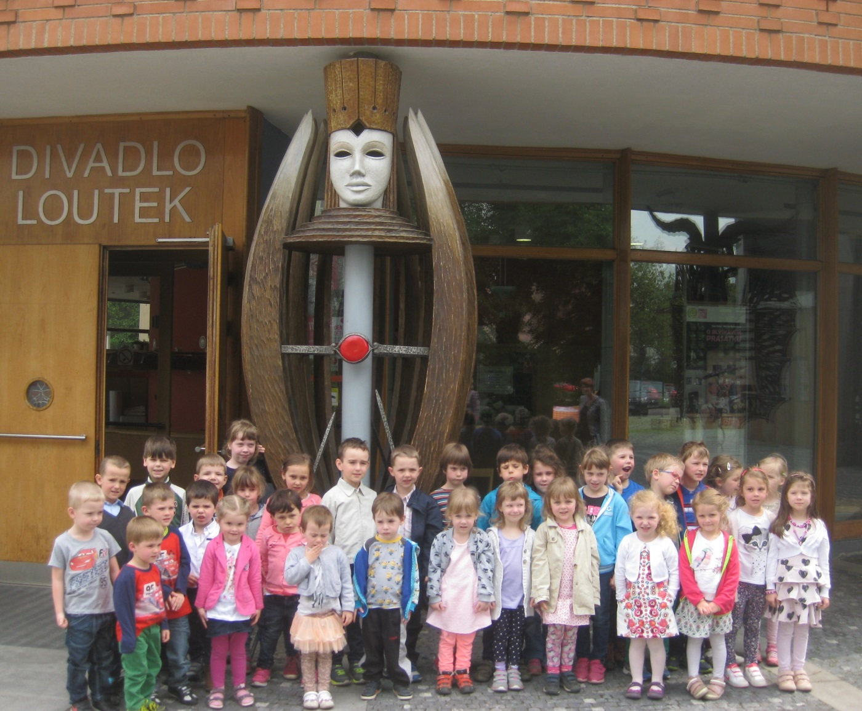V úterý 16. května jsme jeli s dětmi do Divadla loutek do Ostravy na představení pohádky Broučci od Jana Karafiáta.

